Nomor : 001/BSID-DGK/UNIPMA/IV/2026 Madiun, 29 April 2026
Lamp. : 1 Lembar
Hal : Laporan Pengecekan Perangkat Komputer / Printer

Kepada :
Yth. Wakil Rektor 2
Universitas PGRI Madiun
Di Tempat

Dengan hormat,
Menindaklanjuti laporan kerusakan perangkat komputer / printer di: Prodi Pendidikan Guru PAUD.
Setelah dilakukan pengecekan oleh bagian Maintenance and Repair (MR), dengan ini disampaikan kerusakan yang terjadi beserta usulan penanganannya sebagaimana tercantum dalam lampiran.

Demikian laporan ini disampaikan, selanjutnya kami mohon petunjuk lebih lanjut untuk penyelesaiannya.

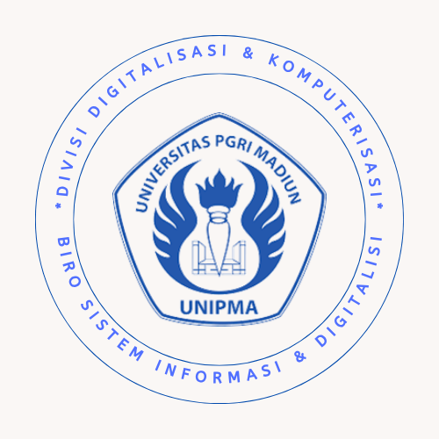
Hormat kami,
Kepala Divisi Digitalisasi

dan Komputerisasi

Andria, M.Kom.
NIDN. 0723049201

Tembusan:
- Kepala Biro Sistem Informasi dan Digitalisasi

Lampiran Surat No. : 001/BSID-DGK/UNIPMA/IV/2026
Tanggal : 29 April 2026
Hal : Laporan Pengecekan Perangkat Komputer / Printer

LAPORAN HASIL PENGECEKAN
Perangkat | Keluhan | Hasil Pengecekan
HP LaserJet P1102 | Hasil cetak pudar | Toner perlu diganti

Perangkat | Solusi
HP LaserJet P1102 | Pergantian Toner ulang untuk HP LaserJet P1102

Pimpinan Unit Terkait Petugas Pelaksana,

(………………………………...) Indra Wibisana

LEMBAR DISPOSISI
Kepada | :
Hal | :
Instruksi / informasi | :
Madiun, …………………...

(…………………..………..)

